**Entwurf und Bau eines Gerätes zur Erleichterung des Lernens des Braille-Kompetenzsystems**

Ingeniería y competitividad, Print version ISSN 0123-3033

Ing. compet. vol.18 no.1 Cali Jan./June 2016

<http://www.scielo.org.co/scielo.php?script=sci_arttext&pid=S0123-30332016000100008>

Abstrakt

Dieses Papier beschreibt den Entwurf und die Implementierung eines mechatronischen Geräts zur Erleichterung des Erlernens des Braille-Kompetenzsystems, das sich in erster Linie an Kinder zwischen 4 und 8 Jahren richtet, wobei physische und funktionelle Aspekte berücksichtigt werden, die Komfort, Motivation, Beständigkeit und Zugänglichkeit der Braille-Sprache garantieren. Das Gerät kommuniziert drahtlos mit einem Computer und ist in eine Software integriert, die als Tutor dient und dem Benutzer durch ein akustisches Signal mitteilt, dass die Figur studiert wird, bewertet, was er schreibt, wobei ein Ton von richtig oder falsch ausgegeben und auf dem Monitor angezeigt wird Unterstützungspersonal / Lehrer beaufsichtigt das Lernen. Die Funktionalität der Geräte wurde sehbehinderten Kindern validiert.

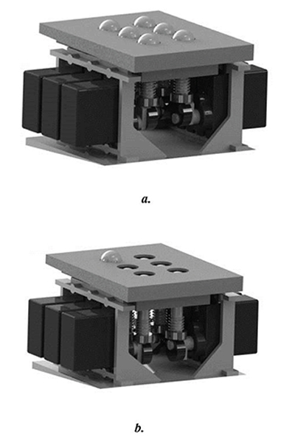

5.1 Mechanische Komponenten

Die mechanische Komponente wiederum besteht aus zwei Kästen, zwei Tasten und der Struktur.

Für die Box-Lesung wird das Microservo Reading Goteck (GS - 9025MG) ausgewählt, da diese die Bedingungen erfüllen, keine übermäßige Wärme zu erzeugen, sie sind kostengünstig, haben ein hohes Drehmoment (2,3 kgf-cm) und Metallritzel, ein geringes Gewicht (14,7 .). g). Um die an der Abtriebswelle des Servomotors erzeugte Rotationsbewegung in eine Translationsbewegung umzuwandeln, wird in SolidWorks ein kreisförmiger Exzenterexzenter entworfen und simuliert, der in der Größe geeignet und einfach herzustellen ist Es greift wiederum in Sechskant-Hutmuttern ein, die dem Sensorstift entsprechen, die unter Berücksichtigung der physikalischen und funktionellen Eigenschaften des Geräts ausgewählt wurden. Laut der Bewegungsstudie sorgt es dafür, dass jeder Stift maximal 3 mm herausragt und 1 mm gegenüber der Oberfläche der Box verborgen ist.

Jeder Stift der Box Reading ist mit einem Servomotor verbunden und kann zwei Positionen haben, eine ragt aus der Struktur heraus und die andere versteckt, so dass je nach dem Zeichen, das der Benutzer formen möchte, jeder der 6 Stifte eine bestimmte Position einnimmt. Die folgende Abbildung (Abb. 2) zeigt den verwendeten Mechanismus, als Beispiel wird die Position des Stifts dargestellt, um den Vokal a in Blindenschrift darzustellen. Ähnlich wie bei der Box Reading verwendet die Box zum Schreiben translatorische Mitnehmer, die an eine sechseckige Kappe gekoppelt sind Mutter, die dem Sense-Pin entspricht.

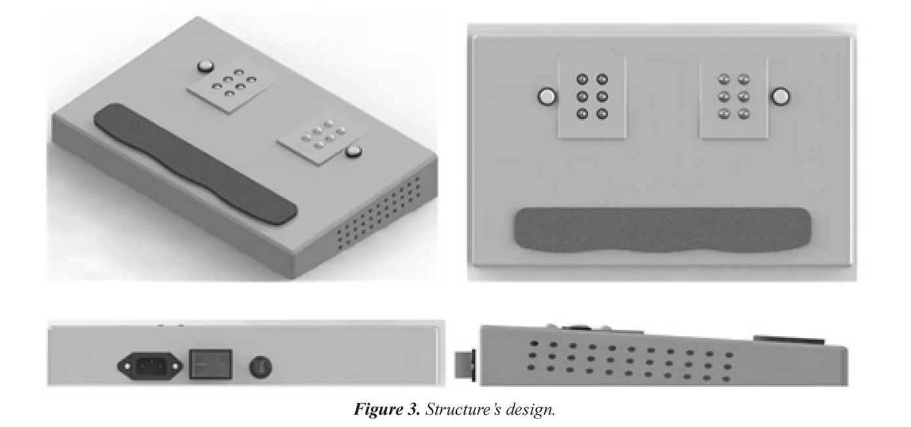

Das Design der Struktur wurde in SolidWorks erstellt, wobei zwei Teile entwickelt wurden, eines, das als Plattform dient, damit an diesem alle elektronischen Komponenten verankert werden können, d.h. es ist die Basis. Das andere Stück dient als Deckel und hat Fächer für die verschiedenen Stifte der Boxen zum Lesen und Schreiben. Es bietet auch Platz für zwei Tasten, die Ende und Weiter anzeigen, Ein- und Ausschalten, eine Sicherung und einen Anschluss für die Stromversorgung. Unter Berücksichtigung ergonomischer Empfehlungen zur Verringerung der Ermüdung der Arme des Benutzers hat der Bezug eine Neigung von 5° (Melo, 2009) und eine gepolsterte Handballenauflage, um periphere Neuropathie zu verhindern (Cairola & Chiarabini, 1999). Der gesamte Aufbau der Struktur ist in Abbildung 3 dargestellt.

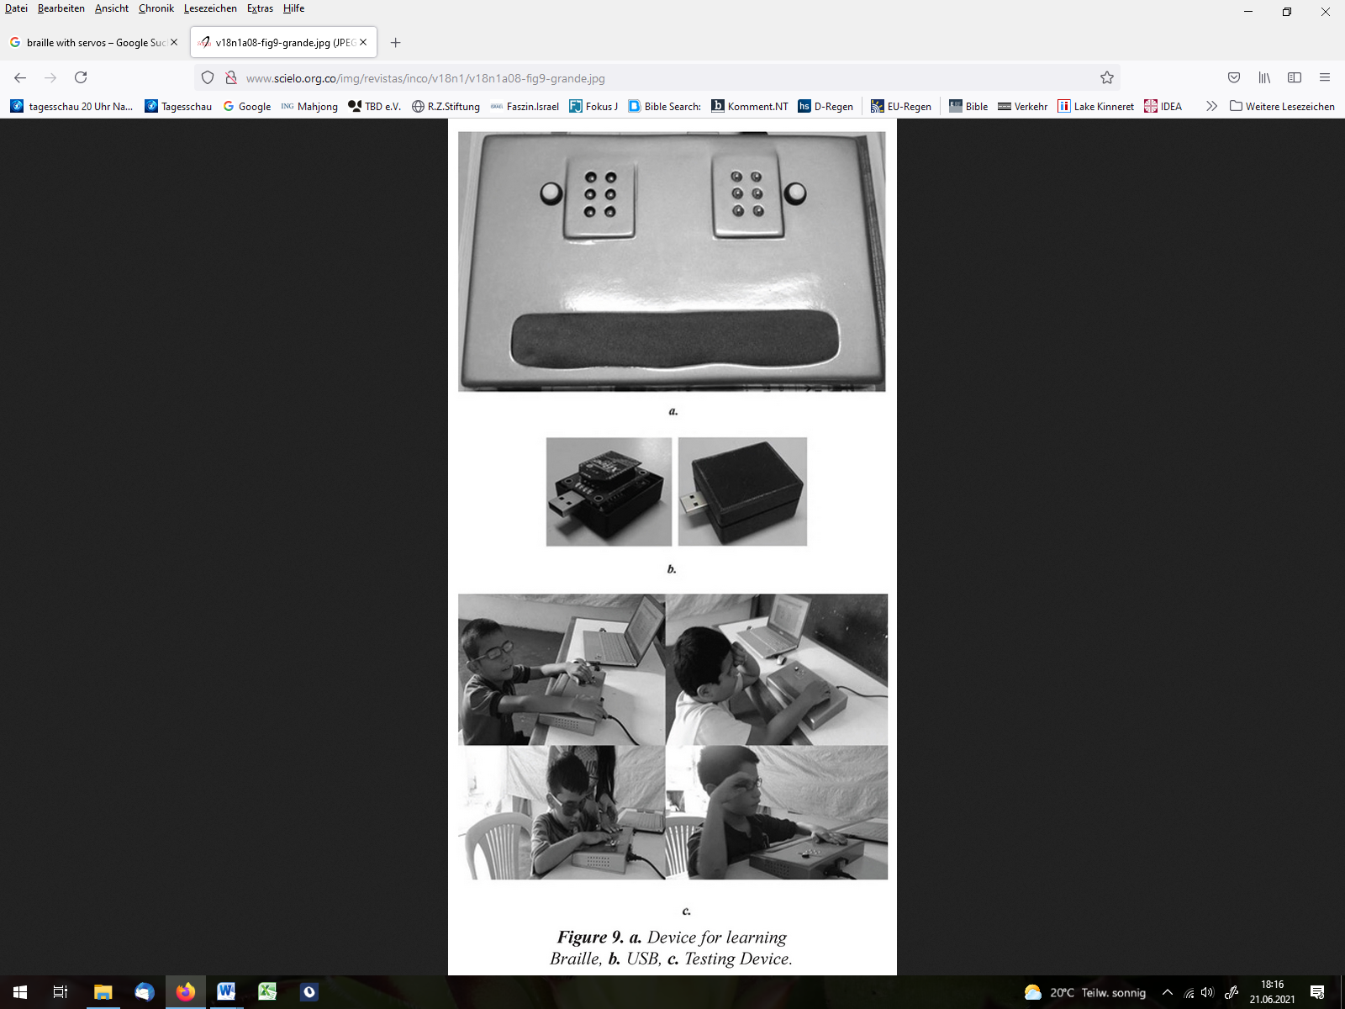

Universidad del Valle, Campus Meléndez  
Calle 13 Nº100-00. Edificio 331, 5to piso  
Teléfono: (57-2) 3393195  
Fax: (57-2) 3302479  
Cali, Valle del Cauca, Colombia

